实习工作信息
（总第48期 2011年第8期）

乐山师范学院 教务处 2011年10月31日编发 ___________________

任学峰副校长带队到马边、沐川检查教育实习工作

根据学校《关于2011年教育实习巡视检查的通知》（教务[2011]89号）文件精神， 10月27、28日，任学峰副校长带队，物电学院院长何光普、院长助理周大鹏一行三人，分别到马边和沐川两地地进行了教育实习巡视检查。
每到一个学校，巡视组首先在我校带队老师陪同下拜访实习点学校的领导及相关老师，代表学校向他们表示诚挚的谢意；了解我校带队老师工作情况及实习学生的表现。之后，看望实习学生并向他们了解相关情况。
本次检查结果令巡视组欣慰是：1、实习基地学校的领导都高度重视学生的实习工作，为实习学生提供最好的平台，创造机会让学生受益；各学校都为学生安排了很多教育教学实习机会。如马边中学针对实习工作召开专门会议，为实习学生安排教学指导教师和班主任导师、参与各年级班级管理和教学工作；马边中学还为为实习学生提供食宿。2、实习学校对实习生都给予了肯定评价，认为本届实习学生素质较高，师范技能较强，工作积极主动，态度端正，敬业精神强，为指导教师分忧解难，有些不是顶岗实习的同学也通过努力争取到了1、2个班的教学工作。3、带队教师的工作受到实习学校和实习学生的高度肯定。他（她）们对工作认真负责，积极与实习点学校沟通，解决学生在实习过程中遇到的各种困难与困惑。
在与实习学生的座谈中，任副校长询问关心实习学生的生活、住宿、时间安排、安全，实习学生纷纷畅谈实习间的收获与所取得的进步，感谢实习学校的关心和支持；感谢学校领导对他们实习工作的高度重视和辛勤付出，表示一定再接再励，珍惜实习机会，从各方面锻炼自己，提升自己，为将来参与社会工作做好准备；最后任副校长强调教育实习对学生非常重要，不但是将理论知识运用于实践，而且也是学会人际沟通的途径，更是适应社会、培养职业角色的必要步骤。学生积极总结前半段实习，探讨教学方法，提高教学针对性，多向指导老师请教，追求教学的艺术，拨动学生的心弦，引起心与心的共鸣；充分利用后半段实习期增强角色意识，找出差距，弥补不足；最后任副校长强调实习学生应加强以小组为单元，同学生间相互听课，相互评课，积极开展教学心得交流与讨论。
同时，巡视检查中也发现有待解决的一些问题：1、如部分实习同学组织纪律性不强，检查时不在岗，部分实习同学对自己要求不高；实习学生自信心有待一步增加、实习学生综合能力有待进一步增强，学校需进一步有针对性的加强新课改培训等。
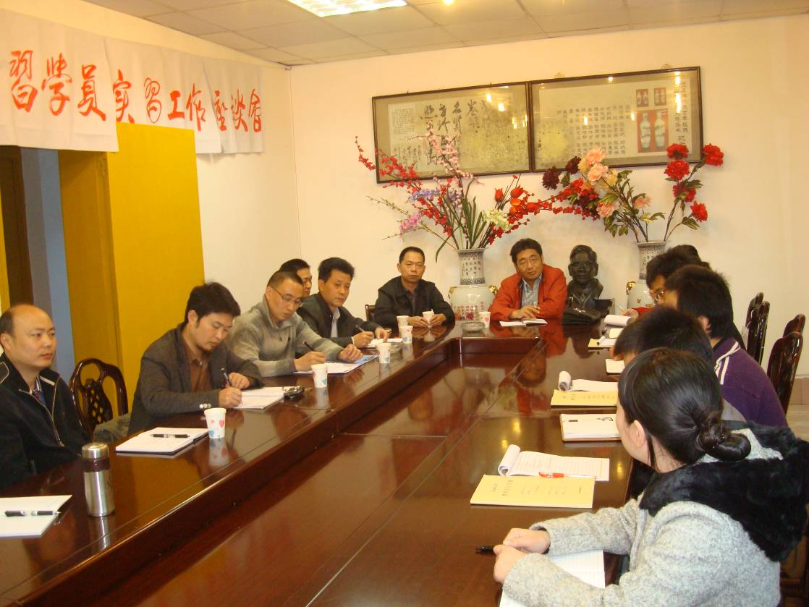
与马边中学领导及实习生座谈
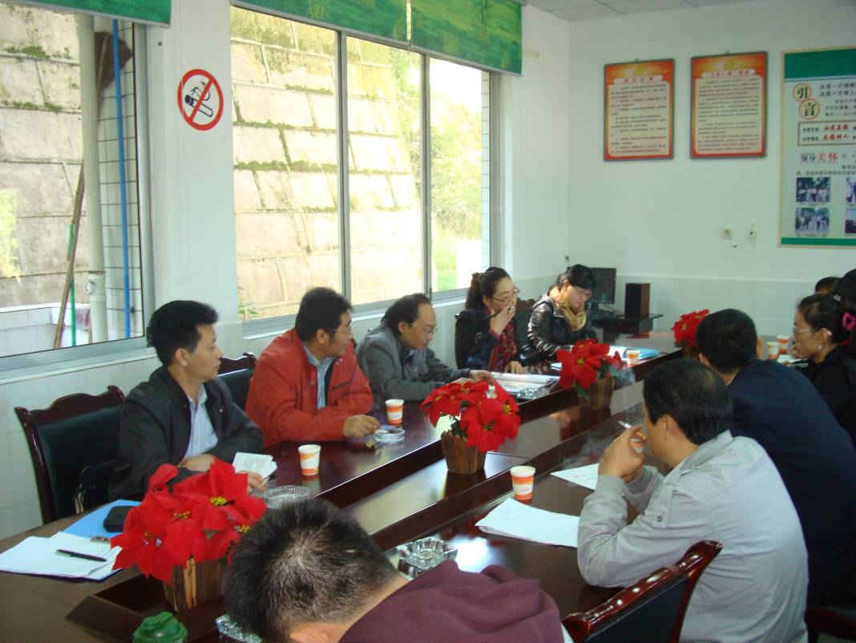
与沐川中学领导及实习生座谈

柏杨小学实习归来
带队老师 云学容
10月21日，柏杨小学实习小分队20名初教专业的专科同学带着累累的实习硕果胜利归来。这次实习为期一个半月。在一个多月的实习过程中，同学们认真听课，备课，上课，虚心向指导老师及相关学科老师求教并协助班主任搞好了班务工作。通过教学和班主任工作的实践，同学们初步了解了小学生掌握知识，发展能力和思想品德形成的基本规律，掌握了组织教学及教育学生的一般规律。他们在柏杨小学老师身上不但学会了怎样教书育人，而且还学会了如何做人。更难能可贵的是，他们在柏杨小学学生身上也学到了不少东西。应该说不辞辛劳地来回往返于师院和柏杨小学之间的这一个多月，他们的收获是颇丰的。
这次实习得到了柏杨小学的大力支持。柏杨小学为我们的实习生安排了最好的指导老师，学校领导和老师对我们的实习生非常友善，非常关心，甚至还为我们的实习生提供免费的午餐，这在我校的实习基地学校是不多见的。柏杨小学的魏敏红校长和赵敏主任还以自己从最基层做起的工作经历激励我们的实习生，让我们的学生受益匪浅。由于柏杨小学的种种优待，在实习接近尾声时，所有实习生请求我向学校提出延期实习的申请，但由于学校已为学生们安排了后续课程，同学们只好恋恋不舍地离开了柏杨小学。离别时，指导老师和孩子们不舍的眼光至今还历历在目。感谢柏杨小学对我校实习工作的鼎力支持！

实习心得
柏杨小学 2009级初等教育一班 包天亿

总觉得实习的时间过得太快，还来不及好好的融入柏杨小学的大家庭，就已经离开。我永远记得这样一幅画面：班上很多同学蜂拥而上给我送礼物，嘴里说着：“包老师，你不要走，好不好？”还有孩子们那天真烂漫的笑颜；以及班主任童老师和罗老师谆谆的教导及帮助；还有办公室文化的温情……等等。不是我这人不成熟，也不是我这个人太感性，而是，我只知道：从此以后，我与柏杨小学结下了不解的情愫。
还记得刚到柏杨小学的第一天，刚进校门，站在门口的值周班级同学的那一声“老师，您好。”就这一声“老师好”。让我愿意用我的爱和责任来完成教育的使命，来为教育事业奉献终身。我被分配到六年级四班，这是一个怎样的班级呢？我怀着各种憧憬与同学们相处，相识和相知。我理解同学们对一个新老师的好奇和新鲜感。刚开始，他们对我有点畏惧心理，到了后来，大家慢慢地熟识了。有的个别调皮的男孩子便不再怕我，而是天天“缠着我”。那时那刻情景，我承认是心生厌烦的。但到现在，我才明白，那是他们喜欢我的一种表现。
我到了这个班级的第二天便开始站上讲台，我仍清晰的记得那是一堂《生命与安全》课。前半节课所有同学的注意力都认真的放在我的教学上，慢慢地我也意识到我的讲解并没有那么的吸引人，尽管我是认真的备课和准备的。当我在充分的准备后，我又上了一节语文课。那一篇文章是《彩色的翅膀》。我模仿着罗老师的上课模式来进行教学，我发现听课和真正站上讲台上课完全是两回事。因为学生随时可能冒出许多你难以招架的“问题”，这就是考验一个老师随机处理问题的应变能力了。当我上了《倒数的认识》这节数学课后，我发现，我上数学课比语文课更有感觉，我从一开始选择数学方向的选择就是正确的。我喜欢数学知识的逻辑性，更喜欢数学知识讲解的条理与层次性。
慢慢地我摸清了上课应该把握怎样的节奏，应该怎样转换语言，怎样合理安排每一堂课。当然也不是每一堂课都会上到你预先期望的教学效果。但是，只要努力了，不管是指导老师还是学生都能感受到你的认真和努力以及上课的激情。那就已经足够。慢慢地，每上一堂课已经不是单纯的完成任务，而是充满了对学生的爱与责任。我知道：我已经是有责任感的老师了。
每一个实习的老师进步都很大。很遗憾，实习时间太短。我的不舍和离开会留给学生一个短时的记忆还是长时的记忆？他们会永远地记得他们在小学六年级时遇到了一个外号叫“包子”的包老师吗？我也应该记得那一天，那一节课最后的深情告别以及每一个孩子哭得红肿的眼睛。
我还知道：我是一个成功的实习老师

实习的那些日子
柏杨小学 初教一班 康天霞
从略带暑气的九月我们初进柏杨小学，到金秋十月我们带着不舍离开柏小结束我们那短短的一个半月的实习时间。在这里我们留下了太多的欢笑与泪水、惊喜与快乐。而今离开我们背囊满满，在柏小收获了教学知识与经验还有孩子纯真的爱，这种种都将成为宝贵的记忆历久弥新。
在短暂的实习时光中尝试了很多小学科目，数学、语文、英语、生活生命与安全。因为在专业选择上我选的是语文所以在实习时主要以语文教学为主兼实习班主任。想起上课，那第一次走上讲台的情形还在我眼前闪现。来学校的第一天指导老师便让我上语文课，对于一个刚走上实习岗位的实习生来说这个机会十分珍贵，带着初生牛犊不怕虎的冲劲我一口应下，谁知道在真实的课堂上我自己在上课的时便被一个知识点卡住，一下子我不知所措这时指导老师在一旁微笑的看着我鼓励我放手讲下去，结束这节课时还有内容没有讲完，老师告诉我 “第一次面对真实的课堂时间把握不准很正常，下节课你继续讲直到讲完为止。”衷心感谢我的指导老师是她给了我充足的时间与机会锻炼得到发展，为日后的教学工作做了准备。
实习很快乐，和天真的孩子们相处与他们同学习共成长真的是一件很幸福的事。不过这段日子并不是一帆风顺的，偶尔还是有小的波浪袭来。孩子们课后和我成了朋友，课堂上也带着这种感情就会出现上课随意的情况，直到实习结束孩子们还是把我当成大姐姐。实习中还发现七十人的大班级，学生之间成绩、能力、性格差距很大，因而因材施教不是易事。空余时间我们实习生之间也会相互交流，不同年级的老师相互告知自己及指导老师的上课安排，有时间的时候可以去不同的年级听课。在听课和上课的时候感触最深的一点是：自己讲自己的而不知道教室里学生的反应，常常是自己预想的和学生说出的不一致，课堂应变能力差。在以后的教学工作中备课应以备学生为主，根据学生的课堂反应随时转换教学方法，毕竟学生才是教学的主体这也要求老师要很熟悉学生，了解学生的心理及他们的认知水平。其次是小学教师应富有激情和感染力，这样才能吸引小学生，让你的课堂更精彩。
实习的那些日子充实而快乐，我们带着孩子们的爱与对他们的不舍离开了柏小。实习让我学到了很多，最重要的是角色的转变，从一个学生到老师，这段经历将使我毕生难忘。实习时光很短可是从教之路很长，我会不断努力提高自己的师范技能，努力做一名优秀的人民教师！
实习心得
柏杨小学 09初等教育一班 谢蕊遥
为期39天的实习终于告了一个段落，在这次实习中我收获了很多，也学到了很多。在这里我要特别感谢柏杨小学曾经帮助过和鼓励过我的指导老师以及咱们师院热心关注我们的老师们。谢谢你们！
虽然实习是辛苦的，要自己学习和摸索很多关于教学的方法和技巧，但更多的是甜蜜。学生们很喜欢我，我走的那天他们都簇拥着我，送了许多代表他们心意的小礼物。虽然这些礼物都不是很值钱，但我觉得他们都是无价之宝。毕竟这是我第一次收到的学生礼物。这代表了学生对我工作的肯定。虽然我和六年级（５）班的学生相处的时间只有短短的一个多月，其实算起来还不到一个月，但是经过这短暂的时间的相处，我发现离开他们真的有太多太多的不舍。我喜欢他们的天真烂漫，喜欢他们的不拘小结，喜欢他们的活泼可爱，与其说是我教育他们，还不如说我从他们身上学到了许多，看到了许多因为成长已经忘却的东西……
在数学指导老师徐老师和语文指导老师张老师的热心帮助下，我的实习工作完成比较好。在实习期间，我主要实习了语文、数学和英语，其中还代老师们上了品德与社会课以及生命与安全课。虽然实习这么多门功课会比较辛苦，可是苦中有乐：我在教学中体会到各门学科之间学习有着密切的联系。比如说语文没有学好，在读数学应用题的时候，就会发现学生们是唱读，而且他们很容易把关键词忽略掉。总之，各科目学习都是融会贯通的，打通进行教学，会使学习更加系统化。
和其他同学不同，实习的第二天我的指导老师徐老师就叫我准备星期四上一节数学练习课，让我提前准备教案，然后给她修改，最后准备充分后再上台讲课。本以为练习课上起来比较轻松简单，没想到在实际教学的时候，我竟差一点就没勇气把它上完！原因就是我把学生想得太简单了，以为自己能完全应付他们。课后，徐老师为我总结了这节课我存在的问题：１、在找一道题的单位１时，没有指明学生需把表示单位１的量说完整；２、没有引导学生反复说“求织女星的运行速度就是求牛郎星的运行速度的７/１３，也就是求２６的７/１３是多少”，如果不这样做，很容易造成学生做题思路的混乱；３、提的问题不符合学生品味，甚至有时候学生根本不明白我在问什么；４、对整堂课的时间把握不准。当然，值得高兴的是虽然是第一次站在实际的讲台上，但是我一点也不紧张，自然大方。
随着上课次数的不断增加和我的课后教学反思，我上课的质量越来越好，提的问题也开始朝着学生喜欢的品味出发。特别是上英语课，已经开始能够驾驭课堂了。
但是至今仍有一个问题困扰着我：不知道怎么组织课堂纪律。当然，班主任在时课堂纪律很好，可是一旦上英语课（我班的英语老师生病请假，让我代上她的课）班上气氛就异常活跃。吼也吼过了，以理服人也做过了，可就是管不了他们的嘴。唉！在这方面我还要再多多请教有经验的老师。
一个多月的小学实习让我受益匪浅，也使我更加爱上了教师这个职业。实习是我开启教师职业的起点，有了这个宝贵的经验，相信在以后从事教育活动中我会做得更好！作为一个师范生，我将时刻准备着成为一盏启明灯，照亮我可爱的学生们！

